課題：單元五《美的歷程—嶺南之風》
班級：小學四年級
教節：１教節 ( 約70分鐘 )
教材：啟思語文新天地(四上二冊)
教學範疇：寫作、說話、閲讀、語文知識
一.學生已有知識
1.具有閲讀的能力，已理解課文大意
2.具有一定的表達能力
3.已略懂步移法

- 學習重點
完成本課後，學生能夠：
  - 能以步移法寫作
  - 理解步移法的好處
  - 指出步移法的要求

- 詳細教程
第一及第二教節
時間 | 教學目的/學習成果 | 教學活動  (包括示範、提問、講述、指示、反饋等) | 安排
１０ | - 引入  - 引起動機  - 揭示課題 | 引入：  教師問學生：  甚麽是步移法？  理解步移法：  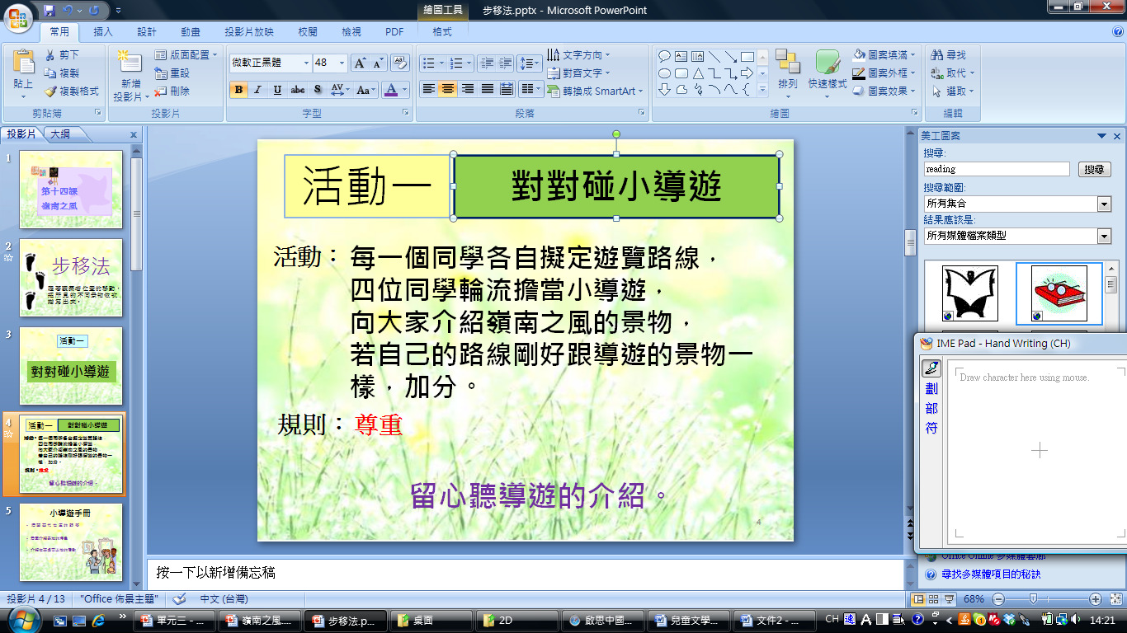  教師展示如何以步移法清楚交代位置的轉移，  並看圖介紹景物的特色，和介紹在該處可以做的活動 。 | 展示簡報
１０ | - 發展 | 閱讀《秋天的早晨》  指出遊歴路線。 | 展示簡報
１５ | - 發展 | 引導學先回答問題。  《探朋友》工作紙  教師回應。 | 工作紙
５ | - 總結 | 步移法的要求：  清楚交代位置的轉移  介紹景物的特色  步移法的好處：  容易對文章產生聯想和共鳴，  讓讀者有身歷其境之感

